

Viti II-të
2023-2024

GJYQI IMITUES CIVIL

Në datën 2 shkurt 2024, kandidatët për magjistratë të vitit të dytë, nën udhëheqjen e Prof. Dashamir Kore, zhvilluan gjyqin imitues në të drejtën civile. Çështja e përzgjedhur nga kandidatët ishte:

“Shpërblimi i dëmit pasuror dhe jopasuror (në formën e dëmit biologjik, dëmit moral dhe dëmit ekzistencial) dhe cënimi i të drejtës për jetë private dhe familjare”

Në çështjen e përzgjedhur, kandidatët trajtuan çështje ligjore që kanë të bëjnë me natyrën e shpërblimit të dëmit pasuror dhe atij jopasuror (në formën e dëmit biologjik, dëmit moral dhe dëmit ekzistencial); kriteret kumulative që duhet të përmbushen në mënyrë që të lindë përgjegjësia për shpërblimin e dëmit (interpretim sistematik i nenit 608 dhe 609 të Kodit Civil); legjitimimi aktiv dhe pasi në këtë lloj gjykimi; barra e provës; cënimi i të drejtës për jetë private dhe familjare për shkak të shkeljes së parimit të konfidencialitetit; debati gjyqësor mbi provat dhe marrja e provave elektronike nga gjykata. Gjatë simulimit, kandidatët bënë pjesë të trajtesave të tyre duke ja nënshtruar dhe debatit, jurisprudencën më të fundit të Gjykatës së Lartë për çështjet ligjore të ngritura për shqyrtim.

Gjyqi imitues, në të gjitha fazat e tij, zbatoi rregullat procedurale të sanksionuara në Kodin e Procedurës Civile si dhe respektoi solemnitetin e gjykimit.

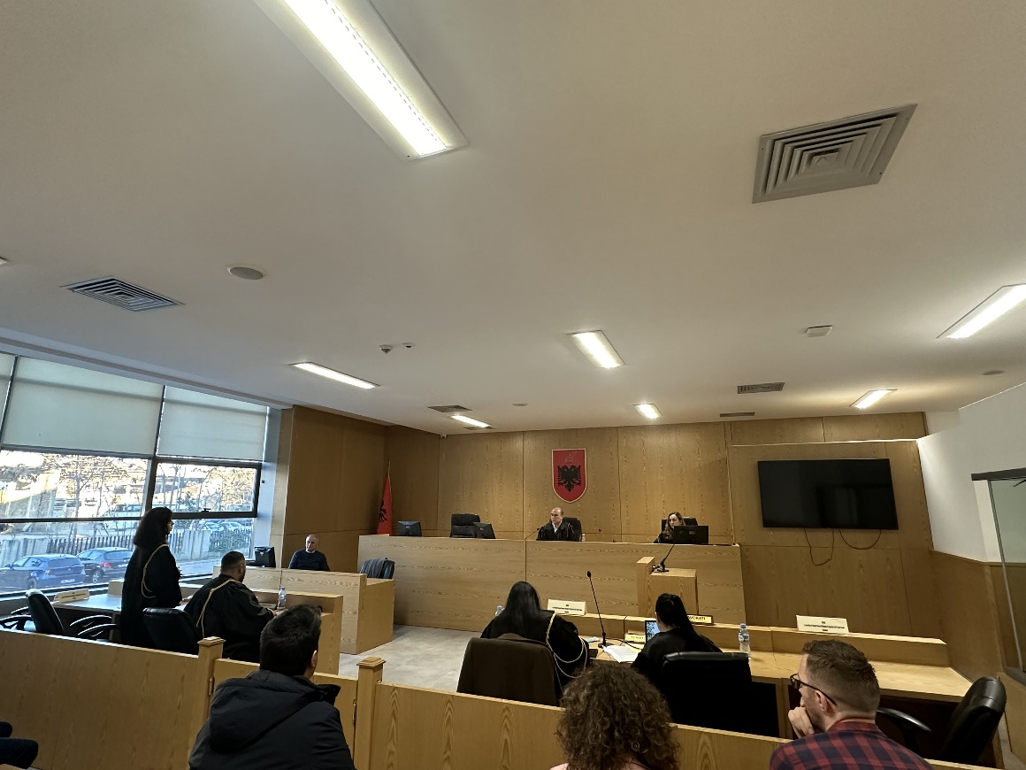
Foto nga zhvillimi e gjyqit imitues, viti II-të

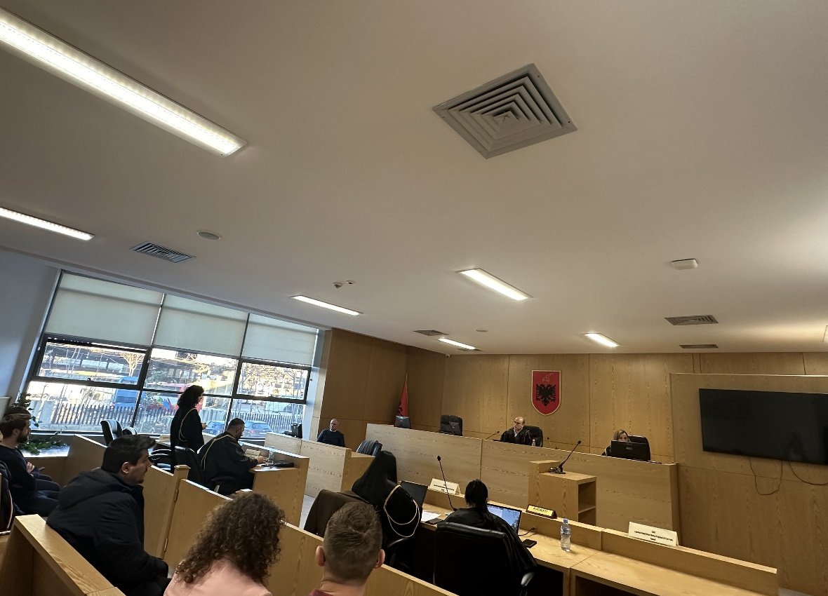
Foto nga zhvillimi e gjyqit imitues, viti II-të

